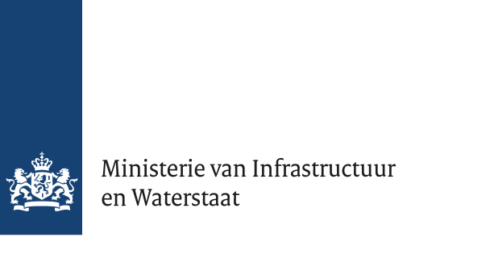

> Retouradres Postbus 20901 2500 EX Den Haag

De voorzitter van de Tweede Kamer der Staten-Generaal
Postbus 20018 2500 EA DEN HAAG

Datum 19 december 2025
Betreft Zesde voortgangsbrief implementatie RED-III vervoer

Geachte voorzitter,

Hierbij informeer ik u over de voortgang van de implementatie van de RED-III-vervoersonderdelen. De implementatie in de Brandstoftransitieverplichting treedt per 1 januari 2026 in werking, met terugwerkende kracht.

Uitvoering amendement Veltman c.s.
Het amendement Veltman c.s. (Kamerstuk 36 766, nr. 15), aangenomen met vaststelling van artikel 9.7.4.2, eerste lid, onderdeel e, van de Wet milieubeheer, beoogt een door Europese producenten van bio-ethanol ervaren nadeel op te heffen. Importeurs van geïmporteerde gedenatureerde ethanol betalen een lagere importheffing. De formulering van het amendement gebiedt echter om alleen leveringen van pure, ongemengde ethanol als biobrandstof mee te tellen in de brandstoftransitieverplichting. Bio-ethanol wordt gebruikt in mengsels met benzine (bijvoorbeeld E10), maar niet als brandstof in pure vorm (E100).

Gelet op bovenstaande ben ik voornemens om een alternatieve wettelijke delegatiegrondslag (artikel 9.7.4.2, eerste lid, onderdeel c, van de Wet milieubeheer) te gebruiken om bij of krachtens algemene maatregel van bestuur uitvoering te geven aan de bedoeling van het amendement. Het bij amendement vastgestelde artikellid treedt dan niet in werking. Op deze wijze wordt de puurheid van de ethanol beoordeeld op het moment van aankoop, en niet van levering. Dat wil zeggen dat brandstofleveranciers vanaf 1 januari 2026 bij het inboeken van bio-ethanol in de brandstoftransitieverplichting moeten aantonen dat zij pure bio-ethanol hebben aangekocht.

Ophoging Brandstoftransitieverplichting landsector vanaf 2028
Het kabinet heeft er bij de Augustusbesluitvorming (Kamerstuk 33043, nr. 119) voor gekozen om de negatieve effecten op CO2-uitstoot van de accijnskorting structureel te compenseren door verhoging van de brandstoftransitieverplichting. Daarnaast levert de pseudo-eindheffing voor fossiele brandstofauto’s uit het voorjaar een hogere CO2-reductie op dan eerder ingeschat. Ook deze reductie wordt geborgd door verhoging van de brandstoftransitieverplichting. Naar verwachting zullen brandstofleveranciers ervoor kiezen om die verhoging in te vullen door extra inzet van biobrandstoffen. In bijlage 1 zijn de gewijzigde verplichtingen opgenomen.
Ministerie van Infrastructuur en Waterstaat
Rijnstraat 8
2515 XP Den Haag Postbus 20901 2500 EX Den Haag
T 070-456 0000
F 070-456 1111

Ons kenmerk
IENW/BSK-2025/315710

Bijlage(n)
2

Hoogachtend,

DE STAATSSECRETARIS VAN INFRASTRUCTUUR EN WATERSTAAT - OPENBAAR VERVOER EN MILIEU,

dhr. A.A. (Thierry) Aartsen
Ministerie van Infrastructuur en Waterstaat

Ons kenmerk
IENW/BSK-2025/315710

